Anmeldung  Die Anmeldung zur Fachoberschule Sozialpädagogik erfolgt ab Anfang Januar ausschließlich online unter folgendem Internet-Link:  www.schueleranmeldung.de  Zu diesem Flyer gehört eine Kurzanleitung zum Anmeldesystem „Schüler-Online“! Anleitungsvideos finden Sie mit Hilfe des QR-Codes rechts.  Anmeldeschluss ist der 20. Februar  Nach der Online-Anmeldung muss der Anmeldebogen ausgedruckt werden. Diesen Anmeldebogen geben Sie bitte unterschrieben zusammen mit folgenden Unterlagen im Sekretariat der JOBELMANN-SCHULE, Glückstädter Str. 15, Stade persönlich ab:  - Halbjahres- bzw. Abschlusszeugnis der zurzeit besuchten Schule (Sekundarabschluss I – Realschulabschluss)  - Schüler berufsbildender Schulen legen zusätzlich das Abschlusszeugnis der zuletzt besuchten allgemeinbildenden Schule vor  - gegebenenfalls weitere Zeugnisse (BFS, Berufsausbildung, Jahrespraktikum, Freiwilliges soziales Jahr usw.)  - tabellarischer Lebenslauf  Bitte die Zeugnisse in beglaubigter Form beifügen oder Originalzeugnisse mit Kopien bei der Anmeldung vorlegen.  Stand: Januar 2021 |  |       JOBELMANN-SCHULE  Berufsbildende Schulen I Stade  Glückstädter Str. 15  21682 Stade  Tel.: (04141) 492 - 100  Fax: (04141) 492 - 125  E-Mail: buero@jobelmannschule.de  Internet: www.jobelmannschule.de | 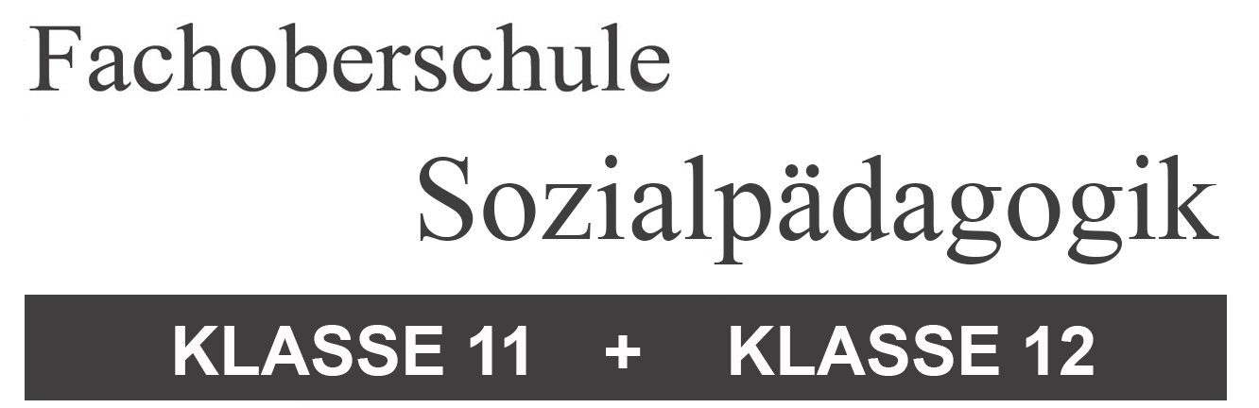  Fachoberschule  Gesundheit und Soziales  -Sozialpädagogik-  Klasse 11 und 12

www.schueleranmeldung.de
Anleitungsvideos Schüler-Online

JOBELMANN – SCHULE

Berufsbildende Schulen I Stade
Ausbildungsziel der Fachoberschule  Die Ausbildung in der Fachoberschule Gesundheit und Soziales – Sozialpädagogik – führt zur allgemeinen Fachhochschulreife und damit zur Berechtigung zu einem Studium an Fachhochschulen. Der Abschuss ermöglicht auch den Zugang in die Qualifizierungsphase des Beruflichen Gymnasiums mit dem Schwerpunkt Sozialpädagogik, wenn die Fremdsprachenverpflichtung aus dem Sekundarbereich I erfüllt ist.  Der Schulunterricht der Fachoberschule Gesundheit und Soziales – Sozialpädagogik - umfasst in den Klassen 11 und 12 im berufsübergreifenden Lernbereich die Fächer Deutsch, Englisch, Mathematik, ein naturwissenschaftliches Fach, Politik, Sport und Religion sowie im berufsbezogenen Lernbereich das Fach Sozialpädagogik.  Ausbildung in der Klasse 11  In der Klasse 11 sollen Schülerinnen und Schüler mit einer kombinierten Ausbildung in außerschulischen Einrichtungen an drei Tagen pro Woche und der theoretischen Ausbildung an der JOBELMANN-SCHULE an zwei Tagen pro Woche zum Besuch der Klasse 12 qualifiziert werden.  Die praktische Ausbildung wird in geeigneten sozialpädagogischen Einrichtungen abgeleistet und umfasst mindestens 960 Stunden. Neben der erzieherischen und sozialpädagogischen Tätigkeit sollen die Schülerinnen und Schüler dabei auch einen Einblick in die Methoden sozialer Arbeit erhalten. Geeignet sind Einrichtungen außerhalb des Elementarbereichs (also Bereich nach Schuleintritt), z.B. Jugendarbeit, Wohngruppen, Arbeit mit Menschen mit Behinderung. Der Vertrag mit der Einrichtung ist zu Beginn des Ausbildungsganges nachzuweisen. |  | Stundentafel der Klasse 11  Aufnahmevoraussetzungen in die Klasse 11  In die Klasse 11 der Fachoberschule kann aufgenommen werden, wer den Sekundarabschluss - Realschulabschluss – besitzt und einen Vertrag mit einer geeigneten Praktikumseinrichtung nachweist.  Aufnahmevoraussetzungen in die Klasse 12  - Versetzung aus der Klasse 11 Fachoberschule Gesundheit und Soziales – Sozialpädagogik  - erfolgreicher Besuch der Einführungsphase des Beruflichen Gymnasiums Gesundheit und Soziales mit dem Schwerpunkt Sozialpädagogik sowie ein abgeleistetes Praktikum von 960 Stunden  - erfolgreich abgeschlossene einschlägige Berufsausbildung (zum Beispiel zur So-zialpädagogischen Assistentin / zum So-zialpädagogischen Assistent) oder mindestens fünfjährige einschlägige hauptamtliche Tätigkeit |  | Ausbildung in der Klasse 12  Da eine Studierfähigkeit an Fachhochschulen vermittelt wird, liegt der Schwerpunkt des Unterrichts im allgemeinen Lernbereich.  Stundentafel der Klasse 12  Schriftliche Abschlussprüfung in der  Klasse 12  Die schriftliche Prüfung erfolgt  - im Fach Deutsch  - im Fach Englisch  - im Fach Mathematik  - im berufsbezogenen Lernbereich der Fachrichtung Gesundheit und Soziales mit dem Schwerpunkt Sozialpädagogik
  Unterrichtsfächer | Zahl der Wochenstunden
  Deutsch  Englisch  Mathematik  Religion  Politik  Sport | 8
  Sozialpädagogik | 4
  Unterrichtsstunden pro Woche | 12
  Unterrichtsfächer | Zahl der Wochenstunden
  Deutsch  Englisch  Mathematik  Religion  Politik  Sport  Naturwissenschaft | 18
  Sozialpädagogik  mit Lerngebieten | 12
  Unterrichtsstunden pro Woche | 30

